B. PŘÍBALOVÁ INFORMACE
PŘÍBALOVÁ INFORMACE:
Ficoxil 227 mg žvýkací tablety pro psy

1. JMÉNO A ADRESA DRŽITELE ROZHODNUTÍ O REGISTRACI A DRŽITELE POVOLENÍ K VÝROBĚ ODPOVĚDNÉHO ZA UVOLNĚNÍ ŠARŽE, POKUD SE NESHODUJE

Držitel rozhodnutí o registraci:
LIVISTO Int’l, S.L.
Av. Universitat Autònoma, 29
08290 Cerdanyola del Vallès
(Barcelona), Španělsko

Výrobce odpovědný za uvolnění šarže:
aniMedica Herstellungs GmbH
Im Südfeld 9
48308 Senden-Bösensell, Německo

aniMedica GmbH
Im Südfeld 9
48308 Senden-Bösensell, Německo

Industrial Veterinaria, S.A.
Esmeralda, 19
E-08950 Esplugues de Llobregat (Barcelona), Španělsko

2. NÁZEV VETERINÁRNÍHO LÉČIVÉHO PŘÍPRAVKU

Ficoxil 227 mg žvýkací tablety pro psy
Firocoxibum

3. OBSAH LÉČIVÝCH A OSTATNÍCH LÁTEK

Každá tableta obsahuje:

Léčivá látka:
Firocoxibum 227 mg

Pomocné látky:
Červený oxid železitý (E172) 0,525 mg
Žlutý oxid železitý (E172) 0,225 mg

Bikonvexní růžové kulaté tablety s dvojitou dělící rýhou na jedné straně bez popisků.
Tablety mohou být rozděleny na 2 nebo 4 stejné části.

4. INDIKACE

Úleva od bolesti a zánětu spojených s osteoartritidou u psů.
Úleva od pooperační bolesti a zánětu spojených s operacemi měkkých tkání, ortopedickými operacemi a dentálními chirurgickými zákroky u psů.

5. KONTRAINDIKACE

Nepoužívat u březích fen či fen v laktaci.
Nepoužívat u psů mladších 10 týdnů nebo s hmotností nižší než 3 kg.
Nepoužívat u psů s gastrointestinálním krvácením, krevní dyskrazií nebo hemoragickými poruchami.
Nepoužívat současně s kortikosteroidy nebo jinými nesteroidními antiflogistiky (NSAIDs).
Nepoužívat v případech známé přecitlivělosti na léčivou látku, nebo na některou z pomocných látek.

6. NEŽÁDOUCÍ ÚČINKY

Příležitostně se vyskytly zvracení a průjem. Tyto příznaky mají zpravidla dočasný charakter a odezní po zastavení léčby. Ve velmi vzácných případech se u psů, kterým byla podána doporučená léčebná dávka, objevily ledvinové a/nebo jaterní poruchy. U léčených psů byly v mimořádných případech zaznamenány poruchy nervového systému.

Objeví-li se nežádoucí reakce, jako zvracení, opakující se průjem, okultní krev ve stolici, náhlý úbytek váhy, nechutenství, letargie, zhoršení biochemických parametrů funkce ledvin či jater, podávání přípravku by mělo být zastaveno a je na místě konzultace s veterinárním lékařem. Stejně jako u jiných nesteroidních antiflogistik se mohou objevit závažné nežádoucí účinky, které mohou být ve velmi vzácných případech fatální.
Četnost nežádoucích účinků je charakterizována podle následujících pravidel:
- velmi časté (nežádoucí účinek(nky) se projevil(y) u více než 1 z 10 ošetřených zvířat)
- časté (u více než 1, ale méně než 10 ze 100 ošetřených zvířat)
- neobvyklé (u více než 1, ale méně než 10 z 1000 ošetřených zvířat)
- vzácné (u více než 1, ale méně než 10 z 10000 ošetřených zvířat)
- velmi vzácné (u méně než 1 z 10000 ošetřených zvířat, včetně ojedinělých hlášení).

Jestliže zaznamenáte kterýkoliv z nežádoucích účinků a to i takové, které nejsou uvedeny v této příbalové informaci, nebo si myslíte, že léčivo není účinné, oznamte to, prosím, vašemu veterinárnímu lékaři.

Můžete také hlásit prostřednictvím národního systému hlášení nežádoucích účinků. Nežádoucí účinky můžete hlásit prostřednictvím formuláře na webových stránkách ÚSKVBL elektronicky, nebo také přímo na adresu:
Ústav pro státní kontrolu veterinárních biopreparátů a léčiv
Hudcova 56a
621 00 Brno
Mail: adr@uskvbl.cz
Webové stránky: http://www.uskvbl.cz/cs/farmakovigilance

7. CÍLOVÝ DRUH ZVÍŘAT

Psi.



8. DÁVKOVÁNÍ PRO KAŽDÝ DRUH, CESTA(Y) A ZPŮSOB PODÁNÍ

Podat 5 mg firokoxibu na kg živé hmotnosti jednou denně.
K úlevě od pooperační bolesti a zánětu, první dávka může být zvířatům podána přibližně 2 hodiny před operací a podává se maximálně 3 následující dny, tak jak je potřeba. Následně po ortopedické operaci a v závislosti na terapeutické odpovědi může léčba, respektující stejné denní dávkovací schéma, po prvních 3 dnech pokračovat, podle uvážení ošetřujícího veterinárního lékaře.
Pro perorální podání podle níže uvedené tabulky, která je míněna jako vodítko pro podávání veterinárního léčivého přípravku v doporučené dávce.

Živá hmotnost (kg) | Počet tablet podle síly |  | Rozmezí mg/kg
Živá hmotnost (kg) | 57 mg | 227 mg | Rozmezí mg/kg
3,0 – 5,5 | ½ |  | 5,2 – 9,5
5,6 – 7,5 | ¾ |  | 5,7 – 7,6
7,6-10 | 1 nebo ¼ |  | 5,7 – 7,5
10,1 – 13 | 1 ¼ |  | 5,5 – 7,1
13,1 – 16 | 1 ½ |  | 5,3 – 6,5
16,1-18,5 | 1 ¾ |  | 5,4 – 6,2
18,6-22,5 |  | ½ | 5,0 – 6,1
22,6-34 |  | ¾ | 5,0 – 7,5
34,1-45 |  | 1 | 5,0 – 6,7
45,1-56 |  | 1 ¼ | 5,1 – 6,3
56,1-68 |  | 1 ½ | 5,0 – 6,1
68,1-79 |  | 1 ¾ | 5,0 – 5,8
79,1-90 |  | 2 | 5,0 – 5,7

= ¼ tablety = ½ tablety  = ¾ tablety  = 1 tableta

Tablety je možné rozdělit na 2 nebo 4 stejné části a zajistit tak přesné dávkování.

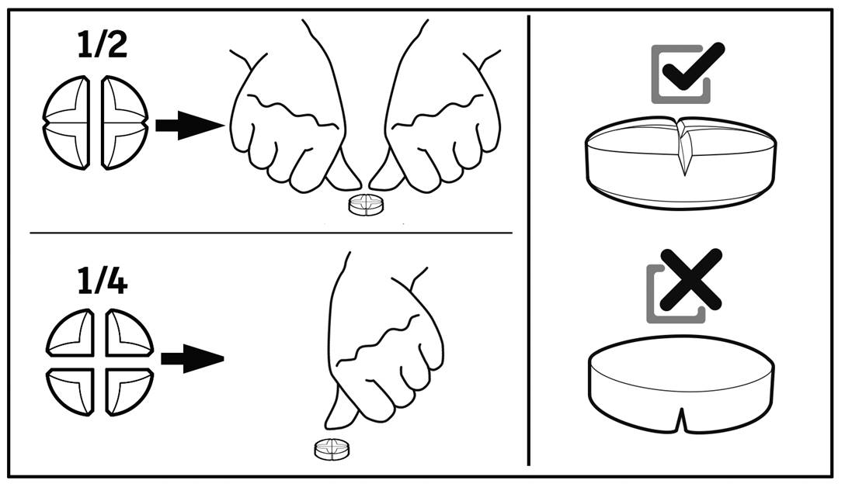

9. POKYNY PRO SPRÁVNÉ PODÁNÍ

Tablety mohou být podávány v krmivu i bez něj. Nepřekračovat doporučenou dávku.
Doba trvání léčby závisí na pozorovaném účinku. Jelikož prováděné studie nepřesáhly 90 dnů, dlouhodobější léčba musí být dobře zvážena a vyžaduje pravidelnou veterinární kontrolu.

10. OCHRANNÁ(É) LHŮTA(Y)

Není určeno pro potravinová zvířata.

11. ZVLÁŠTNÍ OPATŘENÍ PRO UCHOVÁVÁNÍ

Uchovávat mimo dohled a dosah dětí.
Tento veterinární léčivý přípravek nevyžaduje žádné zvláštní podmínky pro uchovávání.
Veškeré zbývající části tablety je třeba vrátit do blistru a podat při příštím podání do 7 dnů.
Nepoužívejte tento veterinární léčivý přípravek po uplynutí doby použitelnost uvedené na krabičce po EXP. Doba použitelnosti končí posledním dnem v uvedeném měsíci.

12. ZVLÁŠTNÍ UPOZORNĚNÍ

Zvláštní upozornění pro každý cílový druh:

Nejsou.

Zvláštní opatření pro použití u zvířat:

Vzhledem k ochucení tablet je nutné uchovávat je na bezpečném místě, mimo dosah zvířat. Nepřekračujte doporučenou dávku uvedenou v dávkovacím schématu.
Rizikové je použití u velmi mladých zvířat nebo zvířat s podezřením na zhoršenou funkci ledvin, srdce nebo jater. Pokud je užití léku u těchto psů nevyhnutelné, potřebují pečlivý veterinární dohled.
Nepoužívat u dehydrovaných, hypovolemických nebo hypotenzních psů, protože hrozí riziko zvýšení renální toxicity. Je třeba vyhnout se současnému podávání potenciálně nefrotoxických přípravků.
U zvířat, u kterých existuje riziko gastrointestinálního krvácení, nebo zvířat, u nichž se v předchozí době projevila nesnášenlivost k nesteroidním antiflogistikům, podávejte tento přípravek pouze pod přísným veterinárním dohledem. Ve velmi ojedinělých případech se u psů, kterým byla podána doporučená léčebná dávka, objevily ledvinové a/nebo jaterní poruchy. Je možné, že značná část takových případů měla subklinické ledvinové nebo jaterní poruchy před zahájením léčby. Proto se doporučují příslušné laboratorní zkoušky ke zjištění základních ledvinových nebo jaterních biochemických parametrů před a periodicky během podávání přípravku.
Přerušte léčbu, objeví-li se některý z těchto příznaků: opakující se průjem, zvracení, okultní krev ve stolici, náhlý úbytek hmotnosti, nechutenství, letargie, zhoršení biochemických parametrů funkce ledvin či jater.

Zvláštní opatření určené osobám, které podávají veterinární léčivý přípravek zvířatům:

Tento veterinární léčivý přípravek může být po náhodném požití škodlivý.
Aby se zabránilo přístupu dětí k přípravku, měly by být tablety podávány a uchovány mimo dohled a dosah dětí. Rozpůlené nebo rozčtvrcené tablety by měly být vráceny do otevřeného blistru a vloženy do vnějšího obalu.
Laboratorní studie na potkanech a králících prokázaly, že firocoxib může ovlivnit reprodukci a vyvolat malformace plodů. Těhotné ženy a ženy, které mají v úmyslu otěhotnět, by měly přípravek podávat obezřetně.
Po použití si umyjte ruce.
V případě náhodného požití jedné nebo více tablet, vyhledejte ihned lékařskou pomoc a ukažte příbalovou informaci nebo etiketu praktickému lékaři.

Březost a laktace:

Nepoužívat u březích fen či fen v laktaci.
Laboratorní studie na králících prokázaly fetotoxické účinky a maternální toxicitu při podávání dávky přibližně stejné, jaká je doporučena pro léčbu psů.

Interakce s dalšími léčivými přípravky a další formy interakce:

Předchozí léčba jinými protizánětlivými látkami může vyvolat další nebo zhoršené nežádoucí účinky, a proto je třeba pro tyto látky dodržet léčebnou přestávku po dobu nejméně 24 hodin před zahájením léčby tímto přípravkem. K určení doby léčebné přestávky je třeba vzít v úvahu farmakokinetické vlastnosti přípravku užívaného dříve.
Přípravek nesmí být podáván současně s jinými NSAID nebo glukokortikosteroidy. Kortikosteroidy mohou způsobit obnovení vředů v gastrointestinálním traktu u zvířat, kterým jsou podávány nesteroidní protizánětlivé látky.

Souběžná léčba molekulami působícími na průchod látek ledvinami, např. diuretiky nebo inhibitory enzymů konvertujících angiotenzin (ACE), je možná pouze pod klinickým dohledem. Souběžnému podání s potenciálně nefrotoxickými látkami je třeba se vyhnout z důvodu možného zvýšeného rizika renální toxicity. Vzhledem k tomu, že anestetika mohou ovlivnit renální perfúzi, mělo by být zváženo použití parenterální infuzní terapie v průběhu chirurgického zákroku z důvodu snížení potenciálního riziko renálních komplikací, pokud jsou v průběhu operace současně použity léky ze skupiny NSAID (nesteroidní antiflogistika).
Souběžné použití jiných léčivých látek s vysokým stupněm vazby na bílkoviny může konkurovat firokoxibu při vázání, což může vést k toxickým účinkům.

Předávkování (symptomy, první pomoc, antidota):

U psů ve věku deset týdnů, kterým byly na začátku léčby podávány dávky rovné nebo vyšší než 25 mg/kg/den (5násobek doporučené dávky) po dobu tři měsíce, byly pozorovány následující příznaky toxicity: úbytek hmotnosti, nízká chuť k jídlu, změny na játrech (akumulace tuku), mozku (vakuolizace), duodenu (vředy) a úhyn. Podobné klinické symptomy byly pozorovány při podávání dávky rovné nebo vyšší než 15 mg/kg/den (3krát vyšší než je doporučená dávka) po dobu šesti měsíců, ačkoliv vážnost a četnost příznaků byly nižší a neobjevily se vředy na dvanáctníku.
U některých psů podrobených zmíněným studiím bezpečnosti přípravku na cílových druzích zvířat zmizely klinické příznaky toxicity při přerušení léčby.
U psů, kteří byli na začátku léčby ve věku 7 měsíců a byli léčeni dávkou rovnou nebo vyšší 25 mg/kg/den (5krát vyšší než je doporučená dávka) po dobu šesti měsíců, se objevily nežádoucí gastrointestinální účinky, tj. zvracení. Studie předávkování nebyly prováděny na zvířatech starších než 14 měsíců.
Jsou-li pozorovány klinické příznaky předávkování, léčbu vysaďte.

Inkompatibility:

Neuplatňuje se.

13. ZVLÁŠTNÍ OPATŘENÍ PRO ZNEŠKODŇOVÁNÍ NEPOUŽITÝCH PŘÍPRAVKŮ NEBO ODPADU, POKUD JE JICH TŘEBA

Léčivé přípravky se nesmí likvidovat prostřednictvím odpadní vody či domovního odpadu.
O možnostech likvidace nepotřebných léčivých přípravků se poraďte s vaším veterinárním lékařem nebo lékárníkem. Tato opatření napomáhají chránit životní prostředí.

14. DATUM POSLEDNÍ REVIZE PŘÍBALOVÉ INFORMACE

Květen 2021

15. DALŠÍ INFORMACE

Pouze pro zvířata.
Veterinární léčivý přípravek je vydáván pouze na předpis.

Velikosti balení:
- 1 papírová krabička obsahující 1 blistr s 10 tabletami (10 tablet).
- 1 papírová krabička obsahující 3 blistry s 10 tabletami (30 tablet).
- 1 papírová krabička obsahující 6 blistrů s 10 tabletami (60 tablet).
- 1 papírová krabička obsahující 10 blistrů s 10 tabletami (100 tablet).
- 1 papírová krabička obsahující 18 blistrů s 10 tabletami (180 tablet).

Na trhu nemusí být všechny velikosti balení.

Distributor:
DR. BUBENÍČEK, spol. s r.o.
Šimáčkova 104
628 00 Brno
Česká republika

